ĐẠI HỌC TRÀ VINH
TRƯỜNG KỸ THUẬT VÀ CÔNG NGHỆ
KHOA CÔNG NGHỆ THÔNG TIN



ĐỒ ÁN MÔN HỌC
THIẾT KẾ WEB

THIẾT KẾ WEBSITE GIỚI THIỆU VÀ TRƯNG BÀY SẢN PHẨM MÁY ẢNH

Người hướng dẫn:  Ths. Nguyễn Ngọc Đan Thanh | Sinh viên thực hiện:  Họ tên: Lê Khánh Ngọc  Mã số: 110124130  Mã lớp: DA24TTC

Vĩnh Long, tháng 6 năm 2026
ĐẠI HỌC TRÀ VINH
TRƯỜNG KỸ THUẬT VÀ CÔNG NGHỆ
KHOA CÔNG NGHỆ THÔNG TIN



ĐỒ ÁN MÔN HỌC
THIẾT KẾ WEB

THIẾT KẾ WEBSITE GIỚI THIỆU VÀ TRƯNG BÀY SẢN PHẨM MÁY ẢNH

Người hướng dẫn:  Ths. Nguyễn Ngọc Đan Thanh | Sinh viên thực hiện:  Họ tên: Lê Khánh Ngọc  Mã số: 110124130  Mã lớp: DA24TTC

Vĩnh Long, tháng 6 năm 2026

Lời cảm ơn
Lời đầu tiên, em xin gửi lời tri ân chân thành đến quý thầy cô Khoa Công nghệ Thông tin đã tận tâm giảng dạy, truyền đạt những kiến thức chuyên môn quý báu cùng những kỹ năng cần thiết trong suốt quá trình học tập. Những kiến thức và kinh nghiệm mà quý thầy cô đã chia sẻ chính là nền tảng vững chắc giúp em vận dụng vào thực tiễn và hoàn thành đồ án môn học này.
Đặc biệt, em xin bày tỏ lòng biết ơn sâu sắc đến cô Nguyễn Ngọc Đan Thanh – giảng viên hướng dẫn, người đã luôn tận tình hỗ trợ, định hướng và đồng hành cùng em trong suốt quá trình thực hiện đồ án. Sự quan tâm, những góp ý chuyên môn cùng những lời khuyên quý báu của cô đã giúp em từng bước hoàn thiện đề tài, nâng cao chất lượng nội dung và tích lũy thêm nhiều kinh nghiệm thực tiễn.
Cuối cùng, em xin gửi lời cảm ơn chân thành đến gia đình và bạn bè đã luôn là nguồn động viên tinh thần to lớn, luôn quan tâm, hỗ trợ và tạo mọi điều kiện thuận lợi để em có thể tập trung học tập, nghiên cứu và hoàn thành đồ án đúng tiến độ.
Mặc dù đã nỗ lực hết sức, đồ án khó tránh khỏi những thiếu sót nhất định. Em rất mong nhận được những ý kiến đóng góp từ quý thầy cô để có thể tiếp tục hoàn thiện và phát triển bản thân trong tương lai.

Em xin chân thành cảm ơn!

Sinh viên thực hiện

Lê Khánh Ngọc

MỤC LỤC
LỜI CẢM ƠN ........................................................................ i
MỤC LỤC ............................................................................ ii

CHƯƠNG 1. TỔNG QUAN NGHIÊN CỨU
1.1 Đặt vấn đề ........................................................................ 1
1.2 Mục tiêu nghiên cứu .......................................................... 2
1.3 Phương pháp nghiên cứu .................................................. 2
1.4 Đối tượng nghiên cứu ........................................................ 3

CHƯƠNG 2. CƠ SỞ LÝ THUYẾT
2.1 Website .......................................................................... 4
2.2 HTML ............................................................................8
2.3 CSS ............................................................................... 10
2.4 JavaScript .................................................................… 12
2.5 Bootstrap Framework .................................................... 13
2.6 Responsive Web Design ................................................ 14
2.7 Tổng quan về máy ảnh kỹ thuật số ................................ 15

CHƯƠNG 3. PHÂN TÍCH THIẾT KẾ HỆ THỐNG
3.1 Mô tả vấn đề .................................................................... 16
3.2 Đặc tả yêu cầu hệ thống ................................................... 16
3.2.1 Yêu cầu chức năng ........................................................ 16
3.2.2 Yêu cầu phi chức năng .................................................. 18
3.2.2.1 Quản lý sản phẩm ....................................................... 18
3.2.2.2 Tính tương thích ......................................................... 18
3.2.3 UC01 – Xem trang chủ ................................................. 19
3.2.4 UC02 – Xem danh sách sản phẩm ................................ 20
3.2.5 UC03 – Xem chi tiết sản phẩm ..................................... 20
3.2.6 UC04 – Gửi liên hệ ....................................................... 21
3.3 Thiết kế dữ liệu ................................................................. 21
3.3.1 Cấu trúc lưu trữ ............................................................. 21
3.3.2 Đặc tả chi tiết ................................................................. 23
3.4 Thiết kế chức năng ........................................................... 24
3.5 Thiết kế giao diện ............................................................. 24
3.5.1 Sơ đồ website ................................................................. 24
3.5.2 Giao diện trang chủ ....................................................... 24
3.5.3 Giao diện giới thiệu ....................................................... 25
3.5.4 Giao diện sản phẩm ....................................................... 26
3.5.5 Giao diện chi tiết sản phẩm ........................................... 27
3.5.6 Giao diện liên hệ ........................................................... 28
3.6 Thiết kế Responsive ......................................................... 28
3.6.1 Desktop ......................................................................... 28
3.6.2 Tablet ............................................................................ 29
3.6.3 Mobile ........................................................................... 30
3.7 Đánh giá thiết kế hệ thống ............................................... 30

CHƯƠNG 4. KẾT QUẢ THỰC NGHIỆM
4.1 Dữ liệu thử nghiệm .......................................................... 31
4.2 Cấu trúc thư mục dự án .................................................... 31
4.2.1 Cấu trúc thư mục ........................................................... 31
4.2.2 Mô tả thư mục ............................................................... 32
4.2.3 Cài đặt giao diện hệ thống ............................................. 32
4.3 Kết quả thực nghiệm ........................................................ 33
4.3.1 Giao diện trang chủ ....................................................... 33
4.3.2 Giao diện trang sản phẩm .............................................. 33
4.3.3 Giao diện chi tiết sản phẩm ........................................... 34
4.3.4 Đánh giá trang chi tiết sản phẩm .................................. 35
4.3.5 Giao diện trang liên hệ ................................................. 36
4.3.6 Giao diện Responsive ................................................... 36
4.4 Kiểm thử hệ thống ............................................................ 38
4.5 Đánh giá kết quả đạt được ............................................... 39
4.5.1 Ưu điểm ........................................................................ 39
4.5.2 Hạn chế ......................................................................... 39

CHƯƠNG 5. KẾT LUẬN VÀ HƯỚNG PHÁT TRIỂN
5.1 Kết luận ............................................................................ 40
5.2 Hướng phát triển .............................................................. 41
5.2.1 Kết nối cơ sở dữ liệu ..................................................... 41
5.2.2 Xây dựng hệ thống quản trị .......................................... 41
5.2.3 Tích hợp chức năng tìm kiếm ....................................... 42
5.2.4 Xây dựng chức năng đăng ký và đăng nhập ................. 42
5.2.5 Xây dựng giỏ hàng trực tuyến ....................................... 42
5.2.6 Tích hợp thanh toán trực tuyến ..................................... 43
5.2.7 Tối ưu giao diện người dùng ......................................... 43
5.2.8 Triển khai trên môi trường Internet .............................. 43
DANH MỤC HÌNH ẢNH
Hình 3.1 Giao diện trang chủ ....................................... 24
Hình 3.2 Giao diện giới thiệu ...................................... 25
Hình 3.3 Giao diện trang sản phẩm ............................. 26
Hình 3.4 Giao diện trang chi tiết sản phẩm ................. 27
Hình 3.5 Giao diện trang liên hệ .................................. 28
Hình 3.6 Giao diện Desktop ........................................ 28
Hình 3.7 Giao diện Tablet ........................................... 29
Hình 3.8 Giao diện Mobile .......................................... 30
Hình 4.1 Giao diện trang chủ ...................................... 33
Hình 4.2 Giao diện trang sản phẩm ............................. 33
Hình 4.3 Giao diện trang chi tiết sản phẩm ................. 34
Hình 4.4 Giao diện trang liên hệ ................................. 36
Hình 4.5 Giao diện Desktop ........................................ 36
Hình 4.6 Giao diện Tablet ........................................... 37
Hình 4.7 Giao diện Mobile ............….......................... 37

DANH MỤC BẢNG BIỂU

Bảng 3.1 UC01 – Xem trang chủ ....................................19
Bảng 3.2 UC02 – Xem danh sách sản phẩm ................... 20
Bảng 3.3 UC03 – Xem chi tiết sản phẩm ........................ 20
Bảng 3.4 UC04 – Gửi liên hệ ...............................…....... 21
Bảng 3.5 Cấu trúc dữ liệu sản phẩm .........................…... 22
Bảng 3.6 Đặc tả chi tiết dữ liệu ..............................…….. 23
Bảng 4.1 Dữ liệu thử nghiệm ...................................…… 31
Bảng 4.2 Kết quả kiểm thử hệ thống .............................. ..39

Tổng quan nghiên cứu

Đặt vấn đề
Trong thời đại công nghệ số hiện nay, Internet đã trở thành một phần không thể thiếu trong đời sống của con người. Sự phát triển mạnh mẽ của công nghệ thông tin đã làm thay đổi cách thức tiếp cận thông tin, mua sắm và quảng bá sản phẩm. Thay vì đến trực tiếp cửa hàng để tìm hiểu thông tin, người dùng có xu hướng tra cứu sản phẩm thông qua các website trên Internet trước khi đưa ra quyết định mua hàng.
Lĩnh vực nhiếp ảnh là một trong những lĩnh vực có sự phát triển nhanh chóng trong những năm gần đây. Các hãng sản xuất máy ảnh liên tục cho ra đời nhiều dòng sản phẩm mới với những tính năng hiện đại nhằm đáp ứng nhu cầu ngày càng cao của người dùng. Tuy nhiên, việc tìm kiếm và so sánh thông tin giữa các sản phẩm đôi khi gặp nhiều khó khăn nếu không có một hệ thống cung cấp thông tin trực quan và đầy đủ.
Chính vì vậy, việc xây dựng một website giới thiệu và trưng bày sản phẩm máy ảnh là rất cần thiết. Website không chỉ giúp người dùng dễ dàng tìm kiếm thông tin về các dòng máy ảnh mà còn hỗ trợ doanh nghiệp quảng bá sản phẩm hiệu quả hơn. Thông qua website, khách hàng có thể xem hình ảnh, thông số kỹ thuật, giá bán cũng như các thông tin liên quan đến sản phẩm một cách nhanh chóng và thuận tiện.
Đề tài “Thiết kế Website Giới thiệu và Trưng bày Sản phẩm Máy ảnh” được thực hiện nhằm vận dụng các kiến thức đã học về HTML, CSS, JavaScript và Bootstrap để xây dựng một website hoàn chỉnh, có giao diện thân thiện, dễ sử dụng và phù hợp với nhu cầu thực tế.

Mục tiêu nghiên cứu
Đề tài hướng đến các mục tiêu sau:
- Xây dựng website giới thiệu và trưng bày sản phẩm máy ảnh.
- Thiết kế giao diện thân thiện, hiện đại và dễ sử dụng.
- Hiển thị thông tin chi tiết của từng sản phẩm.
- Xây dựng danh sách sản phẩm trực quan bằng hình ảnh.
- Thiết kế trang liên hệ hỗ trợ người dùng gửi phản hồi.
- Áp dụng HTML, CSS, JavaScript và Bootstrap vào phát triển website.
- Nâng cao kỹ năng thiết kế giao diện web và lập trình Front-end.

Phương pháp nghiên cứu
• Nghiên cứu các công nghệ HTML, CSS và JavaScript.
• Tìm hiểu Bootstrap Framework.
• Phân tích yêu cầu hệ thống.
• Thiết kế giao diện người dùng.
• Xây dựng và kiểm thử website.

Đối tượng nghiên cứu
• Công nghệ HTML.
• CSS.
• JavaScript.
• Bootstrap Framework.
• Thiết kế giao diện website giới thiệu sản phẩm.

Cơ sở lý thuyết
(Trong chương này trình bày các lý thuyết liên quan về thiết kế web, ngôn ngữ HTML, CSS, Javascript, Bootstrap framework và có trích dẫn cụ thể theo chuẩn IEEE)

WEBSITE
Website là tập hợp các trang web có liên quan với nhau, được lưu trữ trên máy chủ và có thể truy cập thông qua Internet bằng trình duyệt web. Website được xây dựng nhằm cung cấp thông tin, quảng bá sản phẩm, dịch vụ hoặc hỗ trợ các hoạt động trực tuyến của cá nhân và doanh nghiệp [7].
Ngày nay, website đóng vai trò quan trọng trong nhiều lĩnh vực như giáo dục, thương mại điện tử, giải trí, truyền thông và quản lý doanh nghiệp. Với sự phát triển của công nghệ thông tin, website không chỉ đơn thuần là nơi cung cấp thông tin mà còn là công cụ hỗ trợ giao tiếp và giao dịch trực tuyến hiệu quả.

Vai trò của Website
Website mang lại nhiều lợi ích cho doanh nghiệp và người dùng:
- Giúp quảng bá thương hiệu rộng rãi.
- Tiếp cận khách hàng mọi lúc, mọi nơi.
- Cung cấp thông tin nhanh chóng và chính xác.
- Hỗ trợ hoạt động kinh doanh trực tuyến.
- Tăng khả năng cạnh tranh trên thị trường.
- Tiết kiệm chi phí quảng cáo và tiếp thị.
Đối với lĩnh vực kinh doanh máy ảnh, website giúp khách hàng dễ dàng tìm hiểu sản phẩm, so sánh thông số kỹ thuật và đưa ra quyết định mua hàng phù hợp.

Phân loại Website
Website được chia thành nhiều loại khác nhau:
Website tĩnh (Static Website)
Website tĩnh được xây dựng chủ yếu bằng HTML và CSS. Nội dung được lưu cố định trong các tập tin và không thay đổi khi người dùng truy cập.
Ưu điểm:
- Tốc độ tải nhanh.
- Dễ triển khai.
- Chi phí thấp.
Nhược điểm:
- Khó cập nhật nội dung.
- Ít tính năng tương tác.

Website động (Dynamic Website)
Website động sử dụng cơ sở dữ liệu và các ngôn ngữ lập trình như PHP, Java hoặc NodeJS để xử lý dữ liệu.
Ưu điểm:
- Dễ quản lý dữ liệu.
- Tính tương tác cao.
- Dễ mở rộng chức năng.
Nhược điểm:
- Chi phí phát triển cao hơn.
- Yêu cầu máy chủ mạnh hơn.

Quy trình xây dựng Website
Quy trình xây dựng website thường gồm các bước:
- Khảo sát yêu cầu.
- Phân tích hệ thống.
- Thiết kế giao diện.
- Lập trình website.
- Kiểm thử hệ thống.
- Triển khai và bảo trì.
Quy trình này giúp website được xây dựng có tính khoa học và đáp ứng tốt nhu cầu của người dùng.

HTML
HTML (HyperText Markup Language) là ngôn ngữ đánh dấu siêu văn bản được sử dụng để xây dựng cấu trúc của trang web [3].
HTML được phát triển bởi Tim Berners-Lee vào năm 1991 và hiện nay được xem là nền tảng cơ bản của mọi website [1].
HTML cho phép tạo các thành phần như:
- Tiêu đề.
- Đoạn văn.
- Hình ảnh.
- Liên kết.
- Bảng biểu.
- Danh sách.
- Biểu mẫu.
Ví dụ:
<!DOCTYPE html>
<html>
<head>
<title>Website Máy Ảnh</title>
</head>
<body>
<h1>Chào mừng đến với Website Máy Ảnh</h1>
<p>Giới thiệu sản phẩm máy ảnh.</p>
</body>
</html>

Cấu trúc tài liệu HTML
Một tài liệu HTML bao gồm:
Khai báo phiên bản HTML5.
Là thẻ gốc chứa toàn bộ nội dung trang web.
Chứa các thông tin cấu hình như tiêu đề, CSS và metadata.
Chứa nội dung hiển thị trên trình duyệt.

Các thẻ HTML phổ biến
Thẻ tiêu đề
<h1>Tiêu đề cấp 1</h1>
<h2>Tiêu đề cấp 2</h2>
Thẻ đoạn văn
<p>Nội dung văn bản</p>
Thẻ hình ảnh
<img src="camera.jpg">
Thẻ liên kết
<a href="index.html">Trang chủ</a>
Thẻ danh sách
<ul>
<li>Canon</li>
<li>Nikon</li>
<li>Fujifilm</li>
</ul>

W3Schools, “HTML Tutorial”. Truy cập tại: https://www.w3schools.com/html/

Ưu điểm của HTML
- Dễ học và dễ sử dụng.
- Được hỗ trợ trên mọi trình duyệt.
- Là nền tảng phát triển web.
- Tương thích với CSS và JavaScript.
- Dễ bảo trì và mở rộng.

CSS
CSS (Cascading Style Sheets) là ngôn ngữ dùng để định dạng giao diện của website[4].
CSS giúp thay đổi:
- Màu sắc.
- Kích thước chữ.
- Khoảng cách.
- Bố cục.
- Hiệu ứng giao diện.
Ví dụ:
h1{
color: blue;
text-align:center;
}

Các cách sử dụng CSS

Inline CSS
<p style="color:red;">Xin chào</p>

Internal CSS
<style>
p{
color:red;
}
</style>

External CSS
<link rel="stylesheet" href="style.css">

W3Schools, “CSS Tutorial”. Truy cập tại: https://www.w3schools.com/css/
External CSS là phương pháp được sử dụng trong đề tài vì dễ quản lý và bảo trì.

Box Model
Mọi phần tử HTML đều được biểu diễn dưới dạng hộp gồm:
- Content
- Padding
- Border
- Margin
Box Model giúp kiểm soát khoảng cách và bố cục giao diện.

Flexbox
Flexbox là công cụ bố trí giao diện hiện đại.
Ví dụ:
.container{
display:flex;
justify-content:center;
}
Ưu điểm:
- Dễ căn chỉnh.
- Linh hoạt.
- Hỗ trợ Responsive.

CSS Grid
CSS Grid hỗ trợ thiết kế bố cục dạng lưới.
Ví dụ:
.container{
display:grid;
grid-template-columns:1fr 1fr 1fr;
}
Grid phù hợp với giao diện hiển thị nhiều sản phẩm.

Responsive Design
Responsive Design giúp website hiển thị tốt trên mọi thiết bị.
Ví dụ:
@media(max-width:768px){
.menu{
display:block;
}
}
Lợi ích:
- Tăng trải nghiệm người dùng.
- Hỗ trợ thiết bị di động.
- Nâng cao hiệu quả SEO.

2.4 JavaScript
JavaScript là ngôn ngữ lập trình được sử dụng để tạo tính tương tác trên website [5].
JavaScript giúp:
- Xử lý sự kiện.
- Kiểm tra dữ liệu.
- Tạo hiệu ứng động.
- Thay đổi nội dung trang web.

Biến trong JavaScript
Ví dụ:
let name = "Canon";
const price = 30000000;

Hàm trong JavaScript
function hello(){
alert("Xin chào");
}

Mảng và đối tượng
let camera = {
name:"Canon EOS R6",
price:30000000
};

DOM
DOM (Document Object Model) cho phép JavaScript tương tác với các phần tử HTML.
Ví dụ:
document.getElementById("title").innerHTML =
"Website Máy Ảnh";

Event
Ví dụ:
button.addEventListener("click", function(){
alert("Đã nhấn nút");
});

W3Schools, “JavaScript Tutorial”. Truy cập tại: https://www.w3schools.com/js/

Vai trò của JavaScript trong đề tài
Trong website máy ảnh, JavaScript được sử dụng để:
- Hiển thị danh sách sản phẩm.
- Xử lý nút bấm.
- Chuyển trang.
- Hiển thị thông tin động.
- Tăng tính tương tác.

2.5 Bootstrap Framework
Bootstrap là framework Front-end phổ biến giúp xây dựng giao diện nhanh chóng[6].
Bootstrap cung cấp:
- Grid System.
- Button.
- Navbar.
- Card.
- Carousel.
- Form.

Grid System
Bootstrap sử dụng hệ thống 12 cột.
Ví dụ:
<div class="row">
<div class="col-md-4">1</div>
<div class="col-md-4">2</div>
<div class="col-md-4">3</div>
</div>

Navbar
Thanh điều hướng giúp người dùng di chuyển giữa các trang.

Card
Card được sử dụng để hiển thị sản phẩm máy ảnh.
Ví dụ:
<div class="card">
<img src="canon.jpg">
<div class="card-body">
<h5>Canon EOS R6</h5>
</div>
</div>

Bootstrap Documentation. Truy cập tại: https://getbootstrap.com/docs/

Carousel
Carousel giúp hiển thị banner quảng cáo dạng trình chiếu.

Ưu điểm của Bootstrap
- Dễ sử dụng.
- Responsive.
- Nhiều thành phần giao diện.
- Tốc độ phát triển nhanh.
- Tương thích nhiều trình duyệt.

2.6 Responsive web Design
Responsive Web Design là phương pháp thiết kế giúp website thích ứng với nhiều kích thước màn hình khác nhau.
Các thiết bị được hỗ trợ:
- Máy tính bàn.
- Laptop.
- Máy tính bảng.
- Điện thoại thông minh.
Lợi ích:
- Tăng trải nghiệm người dùng.
- Tiết kiệm chi phí phát triển.
- Dễ bảo trì.
- Tăng khả năng tiếp cận khách hàng.
Trong đề tài, Responsive Design được triển khai thông qua Bootstrap và Media Query để đảm bảo website hiển thị tốt trên mọi thiết bị.

2.7 Tổng quan về máy ảnh kỹ thuật số
Máy ảnh kỹ thuật số là thiết bị dùng để ghi lại hình ảnh dưới dạng dữ liệu số thay vì phim như máy ảnh truyền thống.
Các dòng máy ảnh phổ biến hiện nay gồm:

Canon
Canon là thương hiệu nổi tiếng đến từ Nhật Bản với nhiều dòng máy ảnh chuyên nghiệp và bán chuyên nghiệp.

Nikon
Nikon nổi bật với chất lượng hình ảnh cao, khả năng lấy nét tốt và độ bền cao.

Fujifilm
Fujifilm được yêu thích bởi màu sắc đặc trưng và thiết kế cổ điển.

DSLR
Máy ảnh DSLR sử dụng gương phản xạ và kính ngắm quang học.
Ưu điểm:
- Chất lượng ảnh cao.
- Nhiều ống kính.

Mirrorless
Máy ảnh không gương lật đang ngày càng phổ biến.
Ưu điểm:
- Nhỏ gọn.
- Tốc độ lấy nét nhanh.
- Quay video tốt.
Trong đề tài, các sản phẩm Canon EOS R6, Nikon Z6 II và Fujifilm X-T5 được lựa chọn làm dữ liệu mẫu để hiển thị trên website.

Phân tích thiết kế hệ thống

Mô tả vấn đề
Trong thời đại công nghệ số, khách hàng thường có xu hướng tìm hiểu thông tin sản phẩm trên Internet trước khi quyết định mua hàng. Đối với các sản phẩm công nghệ như máy ảnh, việc tham khảo thông số kỹ thuật, hình ảnh thực tế, giá bán và các tính năng nổi bật là nhu cầu rất phổ biến.
Tuy nhiên, không phải lúc nào người dùng cũng dễ dàng tìm thấy đầy đủ thông tin về các sản phẩm máy ảnh trên cùng một nền tảng. Nhiều website có giao diện phức tạp, tốc độ tải chậm hoặc chưa tối ưu cho các thiết bị di động.
Xuất phát từ thực tế đó, đề tài xây dựng Website Giới thiệu và Trưng bày Sản phẩm Máy ảnh nhằm cung cấp cho người dùng một hệ thống đơn giản, trực quan và dễ sử dụng. Website giúp người dùng dễ dàng xem thông tin sản phẩm, tìm hiểu đặc điểm kỹ thuật và liên hệ với đơn vị cung cấp sản phẩm.
Hệ thống được phát triển theo mô hình website Front-end sử dụng HTML, CSS, JavaScript và Bootstrap. Dữ liệu sản phẩm được lưu trữ bằng mảng đối tượng JavaScript và hiển thị trực tiếp trên giao diện.

Đặc tả yêu cầu hệ thống

Yêu cầu chức năng
Website cần đáp ứng các chức năng chính sau:

Chức năng trang chủ
- Hiển thị logo website.
- Hiển thị thanh menu điều hướng.
- Hiển thị banner giới thiệu.
- Hiển thị sản phẩm nổi bật.
- Hiển thị thông tin giới thiệu ngắn gọn.

Chức năng giới thiệu
- Giới thiệu về website.
- Giới thiệu về các thương hiệu máy ảnh.
- Cung cấp thông tin về mục tiêu hoạt động của website.

Chức năng sản phẩm
- Hiển thị danh sách sản phẩm.
- Hiển thị hình ảnh sản phẩm.
- Hiển thị tên sản phẩm.
- Hiển thị giá sản phẩm.
- Hiển thị nút xem chi tiết.

Chức năng chi tiết sản phẩm
- Hiển thị đầy đủ thông tin sản phẩm.
- Hiển thị thông số kỹ thuật.
- Hiển thị hình ảnh lớn của sản phẩm.
- Hiển thị liên kết tham khảo sản phẩm.

Chức năng liên hệ
- Hiển thị biểu mẫu liên hệ.
- Cho phép người dùng nhập:
  - Họ tên
  - Email
  - Nội dung phản hồi
- Gửi phản hồi đến quản trị viên.

Yêu cầu phi chức năng
• Giao diện thân thiện với người dùng.
• Tốc độ tải trang nhanh.
• Hiển thị tốt trên nhiều trình duyệt.
• Thiết kế Responsive trên nhiều kích thước màn hình.
• Dễ dàng bảo trì và nâng cấp trong tương lai.
• Bố cục rõ ràng, dễ quan sát và sử dụng.

Quản lý sản phẩm
• Hiển thị danh sách sản phẩm máy ảnh.
• Hiển thị tên sản phẩm.
• Hiển thị giá sản phẩm.
• Hiển thị hình ảnh sản phẩm.
• Hiển thị thông tin chi tiết sản phẩm.

Tính tương thích
• Website hoạt động ổn định trên các trình duyệt phổ biến như Chrome, Edge và Firefox.
• Hỗ trợ thiết kế Responsive trên nhiều kích thước màn hình.
• Giao diện hiển thị tốt trên điện thoại, máy tính bảng và máy tính.
Desktop.
Laptop.
Tablet.
Smartphone.

Phân tích tác nhân hệ thống
Hệ thống có một tác nhân chính là Người dùng.

Người dùng
Người dùng có thể:
- Truy cập website.
- Xem thông tin giới thiệu.
- Xem danh sách sản phẩm.
- Xem chi tiết sản phẩm.
- Gửi phản hồi liên hệ.

Phân tích Use Case

UC01 – Xem trang chủ
Thuộc tính | Mô tả
Tên use case | Xem trang chủ
Tác nhân | Người dùng
Mục đích | Truy cập giao diện chính
Điều kiện | Website hoạt động
Kết quả | Hiển thị trang chủ
Bảng 3.1 UC01 – Xem trang chủ
Luồng xử lý:
Bước 1: Người dùng truy cập website.
Bước 2: Hệ thống tải giao diện trang chủ.
Bước 3: Hiển thị menu và nội dung.
Bước 4: Người dùng lựa chọn chức năng tiếp theo.

UC02 – Xem danh sách sản phẩm
Thuộc tính | Mô tả
Tên use case | Xem sản phẩm
Tác nhân | Người dùng
Mục đích | Xem danh sách máy ảnh
Điều kiện | Truy cập website
Kết quả | Danh sách sản phẩm hiển thị
Bảng 3.2 UC02 – Xem danh sách sản phẩm
Luồng xử lý:
Bước 1: Người dùng chọn menu Sản phẩm.
Bước 2: Hệ thống lấy dữ liệu sản phẩm.
Bước 3: Hiển thị danh sách sản phẩm.

UC03 – Xem chi tiết sản phẩm
Thuộc tính | Mô tả
Tên use case | Xem chi tiết
Tác nhân | Người dùng
Mục đích | Xem thông tin chi tiết
Điều kiện | Chọn sản phẩm
Kết quả | Hiển thị trang chi tiết
Bảng 3.3 UC03 – Xem chi tiết sản phẩm
Luồng xử lý:
Bước 1: Người dùng chọn sản phẩm.
Bước 2: Hệ thống chuyển sang trang chi tiết.
Bước 3: Hiển thị hình ảnh và thông số kỹ thuật.

UC04 – Gửi liên hệ
Thuộc tính | Mô tả
Tên use case | Gửi liên hệ
Tác nhân | Người dùng
Mục đích | Gửi phản hồi
Điều kiện | Điền thông tin đầy đủ
Kết quả | Gửi phản hồi thành công
Bảng 3.4 UC04 – Gửi liên hệ
Luồng xử lý:
Bước 1: Người dùng nhập thông tin.
Bước 2: Nhấn nút Gửi.
Bước 3: Hệ thống kiểm tra dữ liệu.
Bước 4: Hiển thị thông báo thành công.

Thiết kế dữ liệu
Hệ thống sử dụng mảng đối tượng JavaScript để lưu trữ thông tin sản phẩm.

Cấu trúc lưu trữ
Hệ thống sử dụng mảng đối tượng (Array of Objects) trong JavaScript để lưu trữ thông tin sản phẩm máy ảnh.
Mỗi sản phẩm bao gồm các thuộc tính:
- id: Mã sản phẩm.
- name: Tên sản phẩm.
- price: Giá sản phẩm.
- image: Đường dẫn hình ảnh sản phẩm.
- productLink: Liên kết đến trang chi tiết sản phẩm.
Cấu trúc dữ liệu:
Tên trường | Kiểu dữ liệu | Mô tả
Id | String | Mã sản phẩm
Name | String | Tên sản phẩm
Price | Number/String | Giá sản phẩm
Image | String | Đường dẫn hình ảnh
ProductLink | String | Liên kết sản phẩm
Bảng 3.5 Cấu trúc dữ liệu sản phẩm
Ví dụ dữ liệu:
const productList = [
{
id: "01",
name: "Máy ảnh Canon",
price: 30000000,
image: "canon.jpg",
productLink: "chi-tiet.html"
},
{
id: "02",
name: "Máy ảnh Nikon",
price: 46000000,
image: "nikon.jpg",
productLink: "chi-tiet.html"
}
{
id: "0",
name: "Máy ảnh Fujifilm",
price: 43000000,
image: "fujifilm.jpg",
productLink: "chi-tiet.html"
},

];
Dữ liệu được lưu tạm thời trong bộ nhớ trình duyệt và được sử dụng để hiển thị danh sách sản phẩm trên website.

Đặc tả chi tiết

STT | Tên trường | Kiểu dữ liệu | Mô tả
1 | id | String | Mã sản phẩm
2 | name | String | Tên sản phẩm
3 | price | Number | Giá sản phẩm
4 | image | String | Hình ảnh sản phẩm
5 | productLink | String | Liên kết chi tiết

Thiết kế chức năng

Chức năng hiển thị sản phẩm
Dữ liệu sản phẩm được lưu trong JavaScript và hiển thị bằng vòng lặp.
Quy trình:
Bước 1: Khởi tạo danh sách sản phẩm.
Bước 2: Duyệt từng sản phẩm.
Bước 3: Sinh mã HTML.
Bước 4: Hiển thị lên giao diện.

Chức năng chuyển trang
Người dùng sử dụng menu điều hướng để chuyển giữa các trang.

Chức năng liên hệ
Người dùng nhập thông tin và gửi phản hồi thông qua biểu mẫu liên hệ.

Thiết kế giao diện

Sơ đồ website
Trang chủ
│
├── Giới thiệu
├── Chi tiết sản phẩm
├── Sản phẩm
└── Liên hệ

Giao diện trang chủ
Trang chủ là giao diện đầu tiên khi người dùng truy cập website.
Các thành phần:
- Logo.
- Thanh menu.
- Banner quảng cáo.
- Danh sách sản phẩm nổi bật.
- Footer.
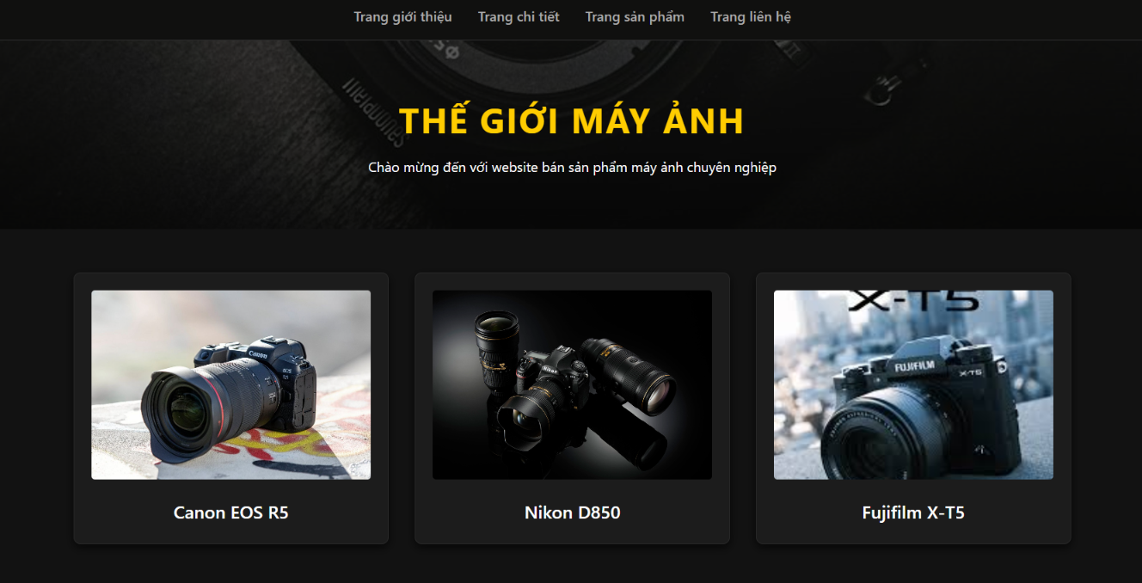
Hình 3.1 Giao diện trang chủ

Giao diện trang
Trang giới thiệu cung cấp:
- Thông tin website.
- Giới thiệu các thương hiệu máy ảnh.
- Mục tiêu phát triển.
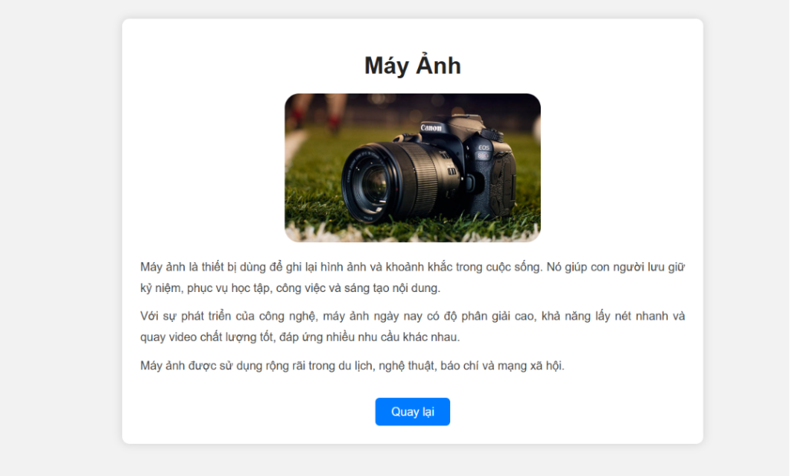
Hình 3.2 Giao diện giới thiệu

Giao diện sản phẩm
Hiển thị:
- Hình ảnh sản phẩm.
- Tên sản phẩm.
- Giá sản phẩm.
- Nút xem chi tiết.
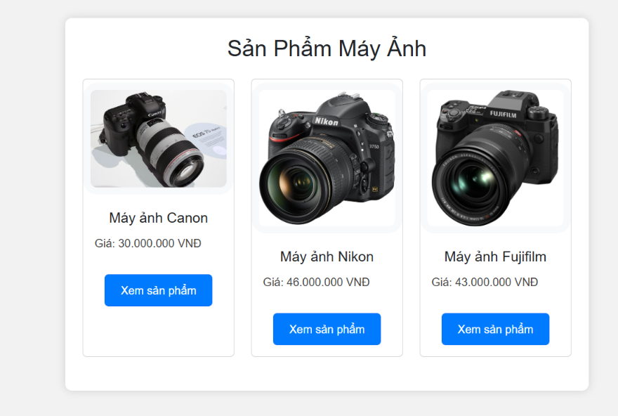
Hình 3.3 Giao diện trang sản phẩm

Giao diện chi tiết sản phẩm
Hiển thị:
- Hình ảnh lớn.
- Tên sản phẩm.
- Giá bán.
- Thông số kỹ thuật.
- Mô tả sản phẩm.
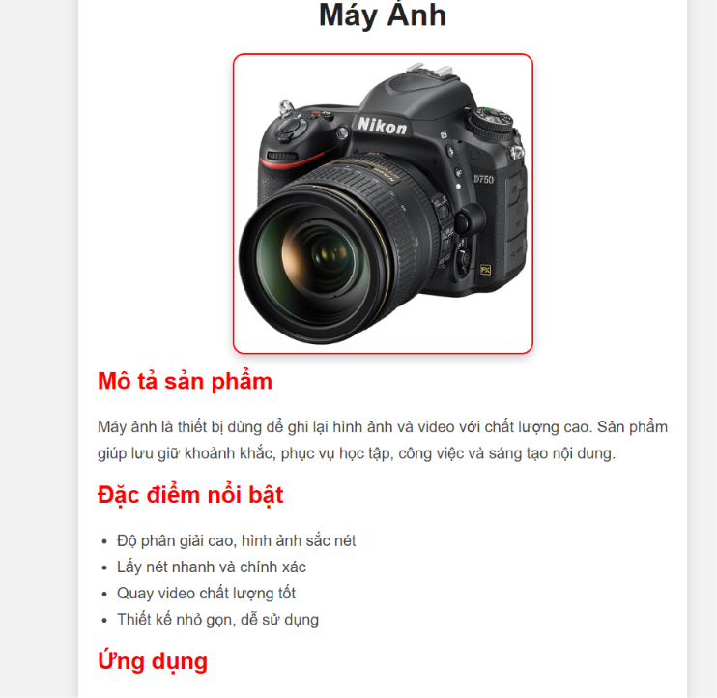
Hình 3.4 Giao diện trang chi tiết

Giao diện liên hệ
Gồm các thành phần:
- Họ tên.
- Email.
- Nội dung phản hồi.
- Nút gửi.
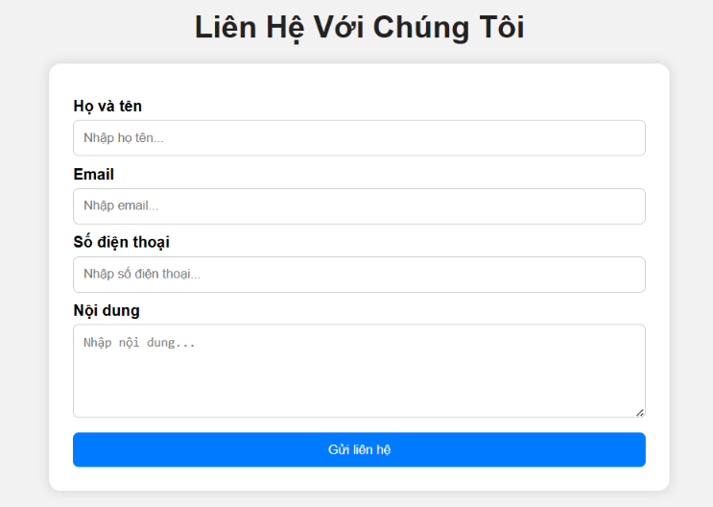
Hình 3.5 Giao diện trang liên hệ

Thiết kế Responsive
Website được thiết kế theo chuẩn Responsive nhằm đảm bảo khả năng hiển thị trên nhiều kích thước màn hình khác nhau.

Desktop
Kích thước lớn hơn 992px.
Hiển thị đầy đủ nội dung và menu ngang.
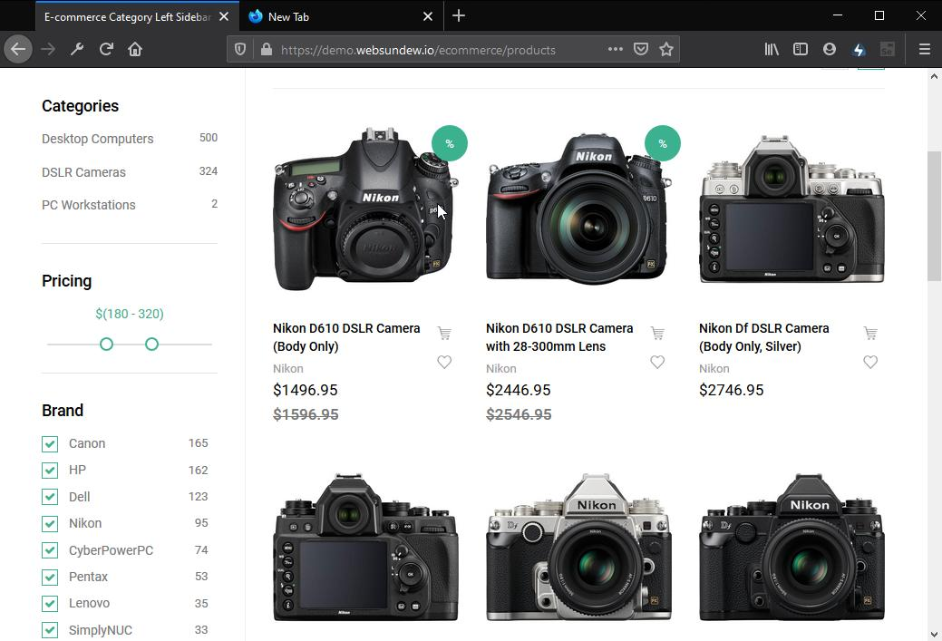
3.6 Hình ảnh minh họa

Tablet
Kích thước từ 768px đến 992px.
Các thành phần tự động thu gọn.
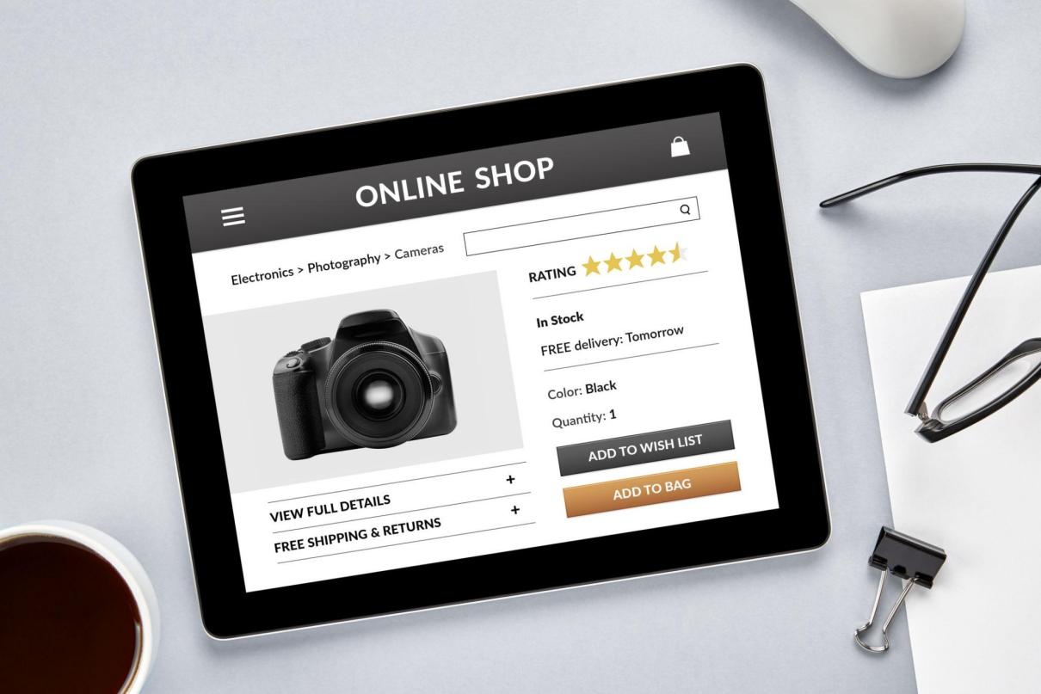
3.7 Hình ảnh minh họa

Mobile
Kích thước nhỏ hơn 768px.
Menu chuyển sang dạng Hamburger Menu.
Sản phẩm hiển thị theo một cột.
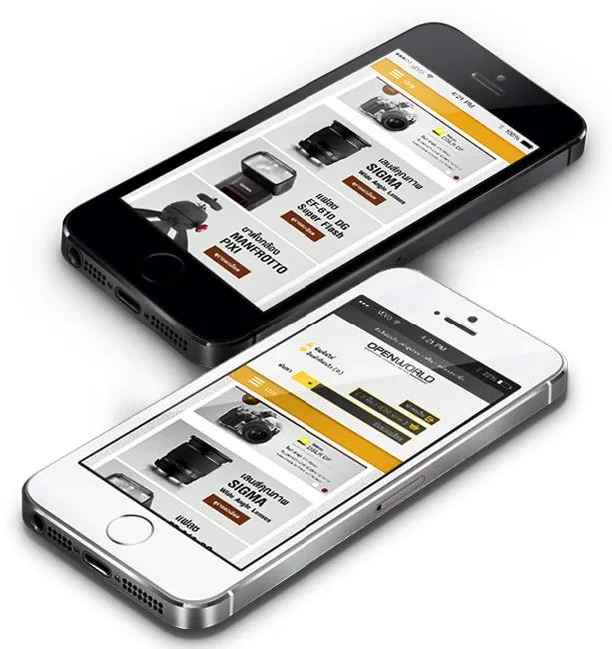

3.7 Hình ảnh minh họa

Đánh giá thiết kế hệ thống
Sau khi hoàn thành quá trình phân tích và thiết kế, hệ thống đã đáp ứng được các yêu cầu đặt ra ban đầu. Cấu trúc website được xây dựng đơn giản, dễ sử dụng và phù hợp với đối tượng người dùng phổ thông.
Thiết kế giao diện đảm bảo tính trực quan, thân thiện và hỗ trợ Responsive trên nhiều thiết bị. Đây là cơ sở quan trọng cho quá trình triển khai và kiểm thử hệ thống trong chương tiếp theo.

KẾT QUẢ thực nghiệm

Dữ liệu thử nghiệm
Để xây dựng website giới thiệu và trưng bày sản phẩm máy ảnh, nhóm sử dụng các công cụ và công nghệ phổ biến trong phát triển web Front-end. Các công cụ này hỗ trợ quá trình thiết kế giao diện, lập trình và kiểm thử hệ thống một cách hiệu quả.
Bảng dữ liệu
STT | Thành phần | Phiên bản
1 | Hệ điều hành | Windows 10
2 | Trình soạn thảo | Visual Studio Code
3 | Ngôn ngữ đánh dấu | HTML
4 | Ngon ngữ định kiểu | CSS
5 | Ngôn ngữ lập trình | JavaScript
6 | Framework | Bootstrap 5
7 | Trình duyệt kiểm thử | Google Chrome
Bảng 4.1 Dữ liệu thử nghiệm
Visual Studio Code được sử dụng để viết và quản lý mã nguồn. Bootstrap hỗ trợ thiết kế giao diện nhanh chóng và Responsive trên nhiều thiết bị. Google Chrome được sử dụng để kiểm tra và đánh giá giao diện trong quá trình phát triển.

Cấu trúc thư mục dự án
Dự án website được tổ chức thành nhiều thư mục nhằm thuận tiện cho việc quản lý và bảo trì mã nguồn.

Cấu trúc thư mục
WebsiteMayAnh
│
├── index.html
├── gioithieu.html
├── sanpham.html
├── chitiet.html
├── lienhe.html
│
├── css
│ └── style.css
│
├── js
│ └── script.js
│
├── images
│ ├── canon.jpg
│ ├── nikon.jpg
│ └── fujifilm.jpg
│
└── bootstrap

Mô tả thư mục
- index.html: Trang chủ.
- gioithieu.html: Trang giới thiệu.
- sanpham.html: Trang sản phẩm.
- chitiet.html: Trang chi tiết sản phẩm.
- lienhe.html: Trang liên hệ.
- css: Chứa tập tin định dạng giao diện.
- js: Chứa mã JavaScript.
- images: Chứa hình ảnh sản phẩm.
- bootstrap: Chứa thư viện Bootstrap.

4.2.3 Cài đặt giao diện hệ thống
Trong quá trình phát triển, website được xây dựng theo hướng tối ưu trải nghiệm người dùng với giao diện đơn giản, trực quan và dễ sử dụng.
Các thành phần chính của giao diện gồm:
- Thanh điều hướng (Navigation Bar).
- Banner giới thiệu.
- Danh sách sản phẩm.
- Trang chi tiết sản phẩm.
- Form liên hệ.
- Footer.
Bootstrap được sử dụng để xây dựng bố cục theo hệ thống Grid nhằm đảm bảo khả năng hiển thị trên nhiều kích thước màn hình khác nhau.

Kết quả thực nghiệm
Sau khi hoàn thành quá trình xây dựng, website đã hoạt động ổn định và đáp ứng đầy đủ các yêu cầu đặt ra.

Giao diện trang chủ
Trang chủ là giao diện đầu tiên mà người dùng nhìn thấy khi truy cập website. Trang chủ hiển thị logo, menu điều hướng và các nội dung giới thiệu chính về website.


Mô tả:
- Giao diện rõ ràng.
- Bố cục hợp lý.
- Dễ sử dụng.
- Tốc độ tải nhanh.

Giao diện trang sản phẩm
Trang sản phẩm hiển thị các sản phẩm máy ảnh dưới dạng thẻ Card.


Mô tả:
- Hiển thị đầy đủ hình ảnh sản phẩm.
- Giá bán được trình bày rõ ràng.
- Bố cục cân đối.
- Dễ dàng lựa chọn sản phẩm.
Hệ thống hiện đang hiển thị ba sản phẩm mẫu:

ID | Tên sản phẩm | Giá
1 | Canon EOS R6 | 30.000.000 VNĐ
2 | Nikon Z6 II | 46.000.000 VNĐ
3 | Fujifilm X-T5 | 43.000.000 VNĐ

Giao diện trang chi tiết sản phẩm
Trang chi tiết sản phẩm giúp người dùng xem thông tin đầy đủ của từng sản phẩm.
Các thông tin hiển thị:
- Hình ảnh sản phẩm.
- Tên sản phẩm.
- Giá bán.
- Mô tả sản phẩm.
- Nút chuyển hướng.

Giao diện trang chi tiết sản phẩm

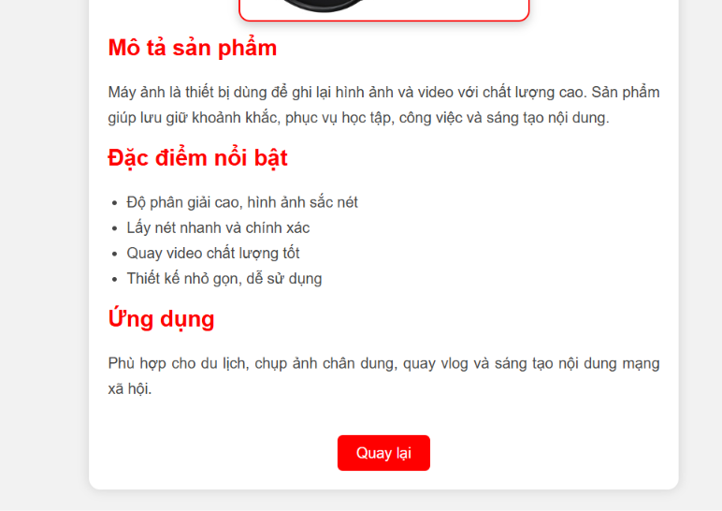
Mô tả:
- Thông tin được trình bày khoa học.
- Dễ quan sát.
- Tăng khả năng tiếp cận sản phẩm.

Giao diện trang liên hệ
Trang liên hệ cho phép người dùng gửi phản hồi hoặc liên hệ với quản trị viên.
Các trường thông tin:
- Họ và tên.
- Email.
- Nội dung phản hồi.
Hình 4.4. Giao diện trang liên hệ

Mô tả:
- Biểu mẫu đơn giản.
- Dễ thao tác.
- Thuận tiện cho người dùng.

Giao diện Responsive
Website được kiểm tra trên nhiều thiết bị khác nhau nhằm đánh giá khả năng Responsive.
Hình 4.5. Giao diện Desktop
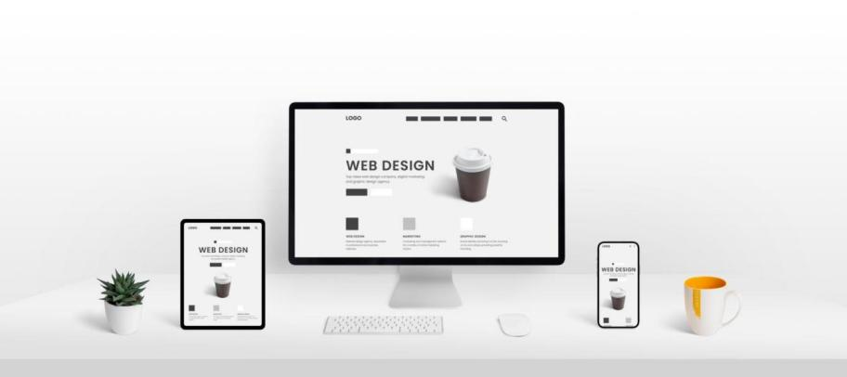
Hình 4.6. Giao diện Tablet
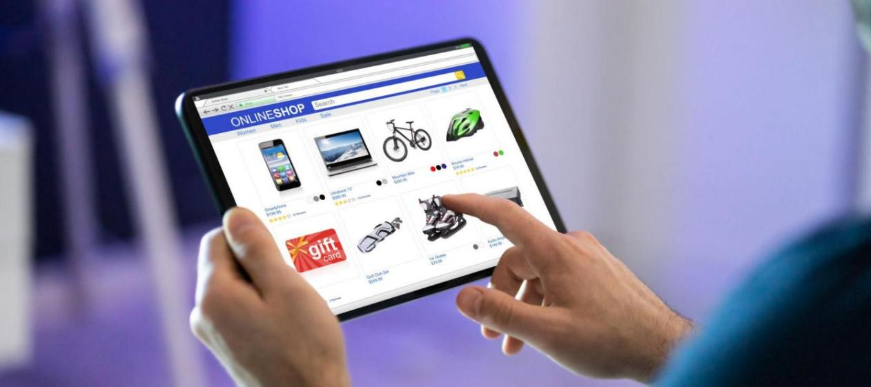
Hình 4.7. Giao diện Mobile
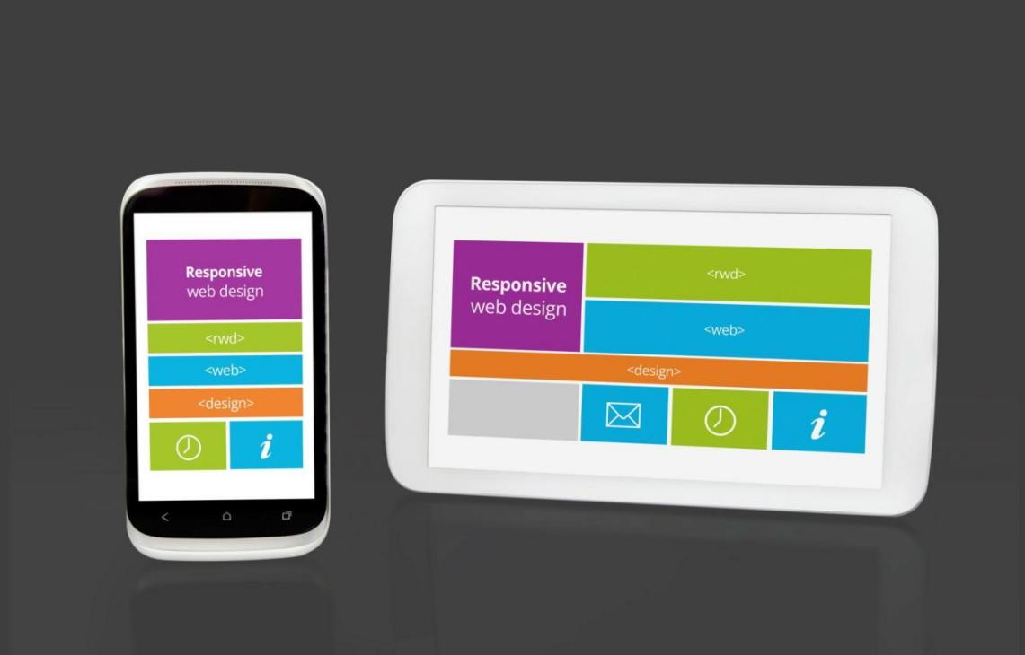
Nhận xét:
- Giao diện tự động thay đổi theo kích thước màn hình.
- Nội dung không bị tràn.
- Các chức năng vẫn hoạt động bình thường.
- Trải nghiệm người dùng được đảm bảo trên mọi thiết bị.

Kiểm thử hệ thống
Quá trình kiểm thử được thực hiện nhằm đánh giá mức độ hoàn thiện của website.
STT | Chức năng | Kết quả mong đợi | Kết quả thực tế
1 | Truy cập trang chủ | Hiển thị giao diện | Đạt
2 | Xem sản phẩm | Hiển thị sản phẩm | Đạt
3 | Xem chi tiết | Hiển thị chi tiết | Đạt
4 | Chuyển trang | Điều hướng chính xác | Đạt
5 | Form liên hệ | Hiển thị biểu mẫu | Đạt
Bảng 4.2 Kết quả thử hệ thống

Kết quả kiểm thử cho thấy tất cả chức năng của hệ thống đều hoạt động đúng yêu cầu thiết kế.

Đánh giá kết quả đạt được

Ưu điểm
- Giao diện đơn giản và thân thiện.
- Dễ sử dụng.
- Tương thích nhiều trình duyệt.
- Responsive trên nhiều thiết bị.
- Tốc độ tải trang nhanh.
- Mã nguồn dễ quản lý.

Hạn chế
- Chưa sử dụng cơ sở dữ liệu.
- Chưa có chức năng tìm kiếm.
- Chưa có giỏ hàng trực tuyến.
- Chưa có hệ thống quản trị.
Mặc dù còn một số hạn chế, website đã đáp ứng tốt mục tiêu xây dựng hệ thống giới thiệu và trưng bày sản phẩm máy ảnh bằng công nghệ HTML, CSS, JavaScript và Bootstrap.

Kết luận và hướng phát triển

Kết luận
Trong quá trình học tập môn Thiết kế Web, việc xây dựng một website hoàn chỉnh giúp sinh viên có cơ hội vận dụng các kiến thức lý thuyết vào thực tế. Đề tài “Thiết kế Website Giới thiệu và Trưng bày Sản phẩm Máy ảnh” được thực hiện nhằm xây dựng một hệ thống website có giao diện trực quan, thân thiện với người dùng và đáp ứng nhu cầu tìm hiểu thông tin sản phẩm máy ảnh trên môi trường Internet.
Sau thời gian nghiên cứu, phân tích, thiết kế và triển khai, đề tài đã hoàn thành các mục tiêu đã đề ra ban đầu. Website được xây dựng bằng các công nghệ HTML5, CSS3, JavaScript và Bootstrap Framework. Đây là những công nghệ phổ biến trong lĩnh vực phát triển giao diện web hiện nay, giúp tạo nên một website có cấu trúc rõ ràng, giao diện hiện đại và khả năng hiển thị tốt trên nhiều thiết bị khác nhau.
Về mặt chức năng, website đã đáp ứng được các yêu cầu cơ bản như:
- Xây dựng giao diện trang chủ giới thiệu website.
- Hiển thị danh sách các sản phẩm máy ảnh.
- Hiển thị thông tin chi tiết sản phẩm.
- Thiết kế trang giới thiệu.
- Thiết kế trang liên hệ.
- Hỗ trợ điều hướng giữa các trang chức năng.
- Áp dụng thiết kế Responsive trên nhiều thiết bị.
Bên cạnh đó, giao diện website được xây dựng theo hướng đơn giản, dễ sử dụng và thân thiện với người dùng. Các sản phẩm được trình bày dưới dạng Card với hình ảnh, tên sản phẩm và giá bán rõ ràng, giúp người dùng dễ dàng tìm kiếm và theo dõi thông tin. Bootstrap được sử dụng để tối ưu khả năng Responsive, đảm bảo website hoạt động ổn định trên máy tính, máy tính bảng và điện thoại thông minh.
Thông qua quá trình thực hiện đề tài, sinh viên đã củng cố và nâng cao kiến thức về:
- Ngôn ngữ HTML trong xây dựng cấu trúc website.
- CSS trong thiết kế giao diện người dùng.
- JavaScript trong xử lý các chức năng tương tác.
- Bootstrap Framework trong thiết kế Responsive.
- Quy trình phân tích và thiết kế hệ thống website.
- Kỹ năng tổ chức và quản lý mã nguồn.
Mặc dù đã hoàn thành các chức năng cơ bản của hệ thống, website vẫn còn một số hạn chế nhất định do phạm vi và thời gian thực hiện đề tài còn giới hạn. Hệ thống hiện chỉ hoạt động ở mức Front-end và chưa tích hợp cơ sở dữ liệu để quản lý thông tin sản phẩm một cách linh hoạt. Ngoài ra, các chức năng nâng cao như tìm kiếm, đăng nhập hoặc đặt hàng trực tuyến vẫn chưa được triển khai.
Nhìn chung, đề tài đã đạt được các mục tiêu đề ra, đáp ứng yêu cầu của môn học và tạo nền tảng để tiếp tục nghiên cứu, phát triển các chức năng nâng cao trong tương lai.

Hướng phát triển
Mặc dù website đã hoàn thành các chức năng cơ bản phục vụ việc giới thiệu và trưng bày sản phẩm máy ảnh, tuy nhiên trong tương lai hệ thống vẫn có thể được mở rộng và nâng cấp nhằm đáp ứng tốt hơn nhu cầu của người dùng cũng như xu hướng phát triển của các website thương mại điện tử hiện đại.
Một số hướng phát triển của đề tài gồm:

Kết nối cơ sở dữ liệu
Trong phiên bản hiện tại, dữ liệu sản phẩm được lưu trữ bằng mảng đối tượng JavaScript. Trong tương lai có thể tích hợp cơ sở dữ liệu MySQL để quản lý sản phẩm hiệu quả hơn.
Lợi ích:
- Dễ dàng thêm mới sản phẩm.
- Chỉnh sửa dữ liệu nhanh chóng.
- Lưu trữ số lượng sản phẩm lớn.
- Nâng cao khả năng quản lý hệ thống.

Xây dựng hệ thống quản trị
Phát triển trang quản trị (Admin Panel) cho phép người quản trị:
- Thêm sản phẩm mới.
- Chỉnh sửa sản phẩm.
- Xóa sản phẩm.
- Quản lý nội dung website.
Việc xây dựng hệ thống quản trị sẽ giúp website vận hành chuyên nghiệp hơn và thuận tiện trong quá trình cập nhật thông tin.

Tích hợp chức năng tìm kiếm
Người dùng có thể tìm kiếm sản phẩm dựa trên:
- Tên sản phẩm.
- Hãng sản xuất.
- Mức giá.
- Loại máy ảnh.
Chức năng này giúp nâng cao trải nghiệm người dùng và rút ngắn thời gian tìm kiếm thông tin.

Xây dựng chức năng đăng ký và đăng nhập
Hệ thống có thể bổ sung:
- Đăng ký tài khoản.
- Đăng nhập.
- Quản lý thông tin cá nhân.
- Khôi phục mật khẩu.
Việc quản lý tài khoản người dùng sẽ tạo điều kiện để triển khai các tính năng thương mại điện tử trong tương lai.

Xây dựng giỏ hàng trực tuyến
Giỏ hàng là một trong những chức năng quan trọng đối với website bán hàng.
Các tính năng dự kiến:
- Thêm sản phẩm vào giỏ hàng.
- Cập nhật số lượng.
- Xóa sản phẩm.
- Tính tổng giá trị đơn hàng.
Điều này giúp chuyển đổi website từ hình thức giới thiệu sản phẩm sang hệ thống bán hàng trực tuyến hoàn chỉnh.

Tích hợp thanh toán trực tuyến
Trong tương lai, website có thể hỗ trợ các hình thức thanh toán như:
- Chuyển khoản ngân hàng.
- Ví điện tử.
- Thẻ ATM.
- Thẻ tín dụng.
Việc tích hợp thanh toán trực tuyến giúp người dùng thực hiện giao dịch nhanh chóng và thuận tiện hơn.

Tối ưu giao diện người dùng
Tiếp tục cải thiện giao diện bằng cách:
- Nâng cao tính thẩm mỹ.
- Bổ sung hiệu ứng chuyển động.
- Tối ưu trải nghiệm người dùng.
- Tăng tốc độ tải trang.

Triển khai trên môi trường Internet
Sau khi hoàn thiện hệ thống, website có thể được triển khai trên Hosting thực tế để người dùng truy cập thông qua Internet.
Lợi ích:
- Quảng bá sản phẩm rộng rãi.
- Tiếp cận nhiều khách hàng hơn.
- Tăng tính thực tiễn của đề tài.

TÀI LIỆU THAM KHẢO
[1] Jon Duckett, HTML and CSS: Design and Build Websites, 2011.
[2] Thomas A. Powell, HTML & CSS: The Complete Reference, 2017.
[3] W3Schools, HTML Tutorial.
[4] W3Schools, CSS Tutorial.
[5] David Flanagan, JavaScript: The Definitive Guide, 2020.
[6] Bootstrap Documentation.
[7] Mozilla Developer Network (MDN) Web Docs.

